Додаток
до рішення Київської міської ради
від _____________ № _____________
План-схема
до дозволу на розроблення проєкту землеустрою щодо відведення земельної ділянки

клопотання | від 07.05.2024 № 340199172
кадастровий номер земельної ділянки | 8000000000:69:189:0001
фізичні особи | Вартанов Ерік Петрович, Євстратенко Сергій Володимирович
адреса земельної ділянки | м. Київ, р-н Солом'янський, вул. Тутковського Академіка, 56-А
вид землекористування | власність
вид використання  земельної ділянки | для будівництва і обслуговування житлового будинку, господарських будівель і споруд (присадибна ділянка)
площа | 0,0540 га
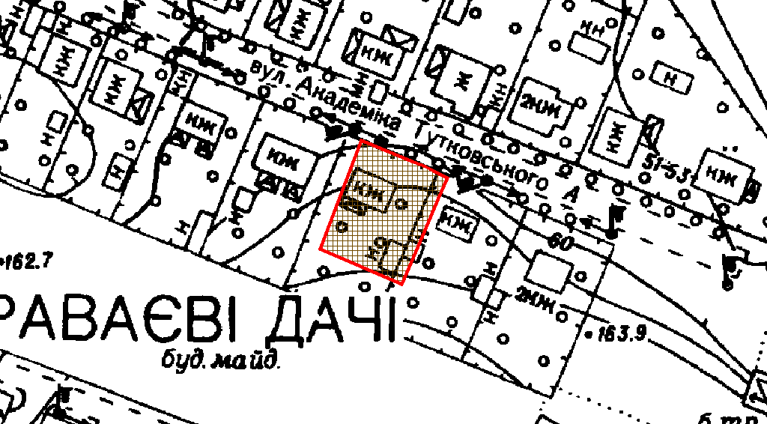
Київський міський голова | Віталій КЛИЧКО

